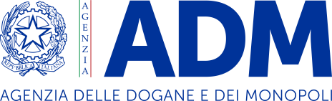
Direzione Generale
Ufficio Relazioni Internazionali

COMUNICATO STAMPA

Delegazione Adm visita il posto di frontiera di Palanca

Rafforzata la Collaborazione con le Dogane Moldave per la Sicurezza e la Lotta alle Frodi

(Roma, 05 giugno 2024) La delegazione Adm guidata dal Direttore dell'Ufficio Relazioni Internazionali, Andrea Mazzella, nell'ambito della visita condotta in Moldova, ha visitato il posto di frontiera di Palanca, al confine con l'Ucraina.

Nel corso della visita il Direttore, affiancato dal capo delle Dogane moldave, ha discusso dei rischi di maggiore entità a cui il punto di controllo doganale è sottoposto a causa del conflitto che ha colpito l'Ucraina.

In base alla dichiarazione congiunta di collaborazione amministrativa, Adm intende rafforzare la sua assistenza tecnica alle Dogane moldave. I punti di controllo doganale tra la Moldavia e l'Ucraina sono attualmente otto, ma è già stata prevista la costruzione di un'ulteriore Dogana nella località di Cosauti, che servirà a facilitare i traffici commerciali tra Kiev e Chisinau.

Le Dogane moldave hanno chiesto assistenza in particolare per attività di contrasto antifrode con particolare riguardo ai traffici di valuta e di merci a rischio, a cominciare dai materiali dual use.

